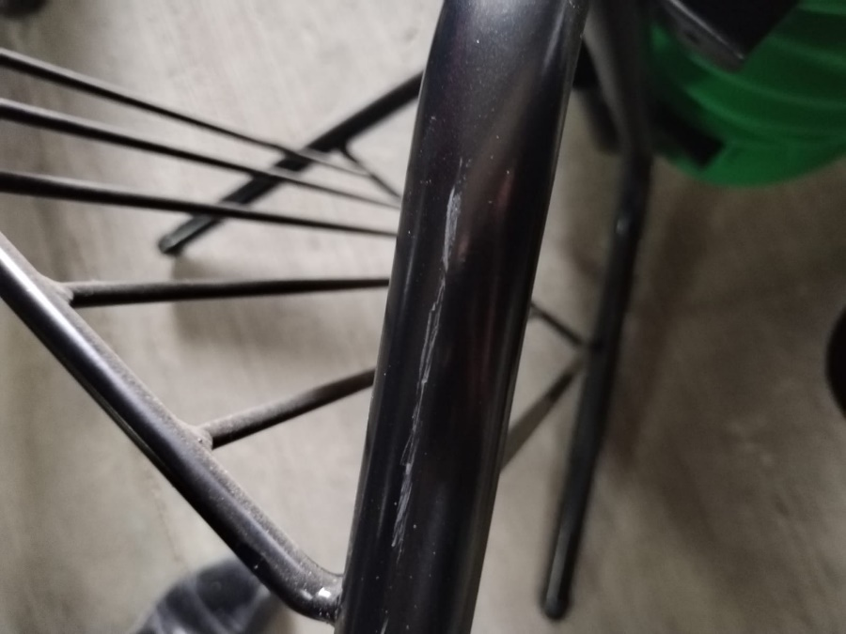

**La parrilla (papelera fija con rejilla macizo redondo de acero al carbono me indica que sea de 3/8) y la que se entrego fue de ¼.**

**La pintura ( las piezas metálicas deberán desengrasarse y fosfatizarse para recibir la pintura electrostática epoxica color negro y su temperatura de curado deberá encontrarse en un rango de 180 °C a 210 °C.) La pintura se le cae fácilmente, no tuve el acabado que pedían y tampoco base primaria la imagen de la izquierda es la muestra que se llevo, la segunda imagen le rasparon a otra muestra para que se nos enseñara la diferencia.**

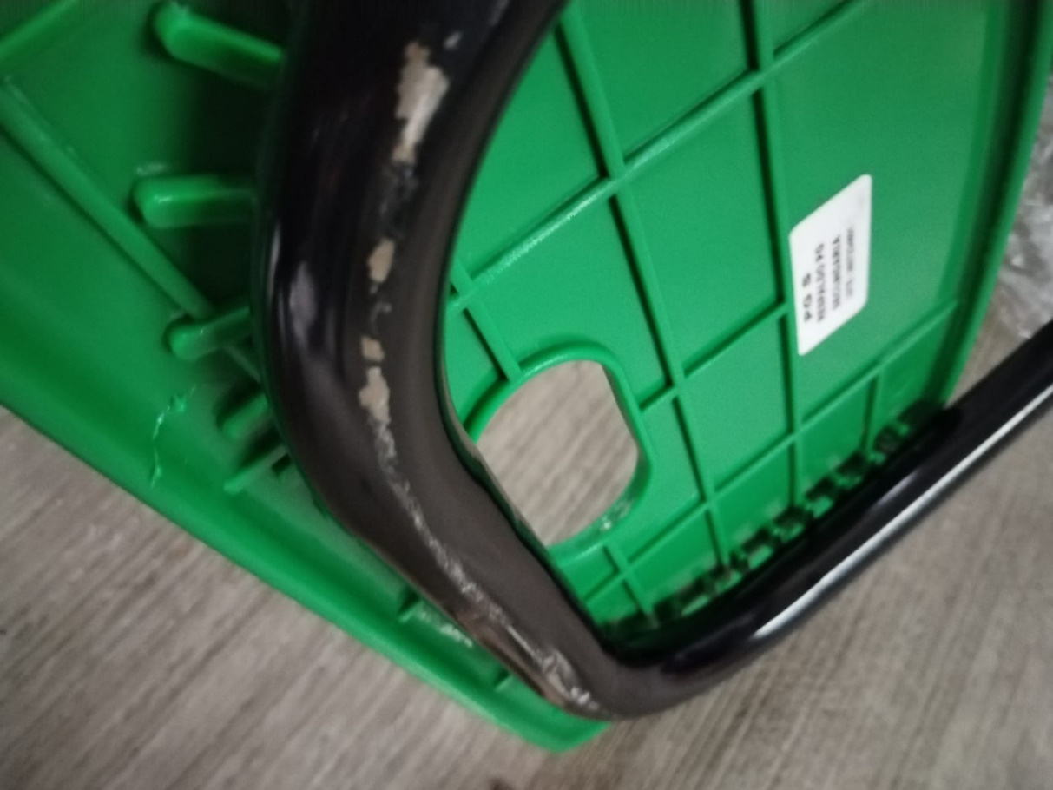 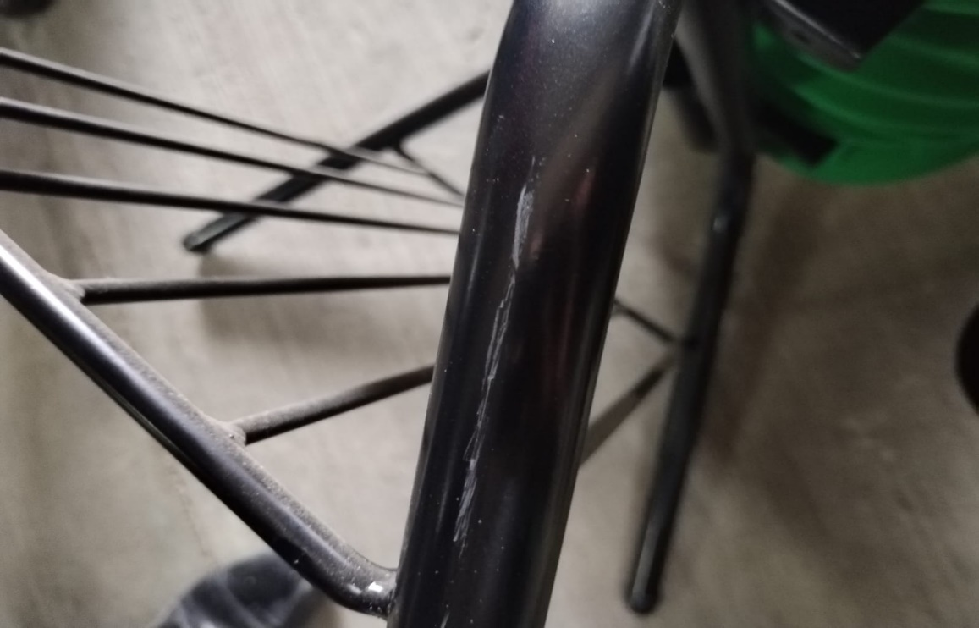

**Muestra ejemplo**

**Muestra que se entrego**

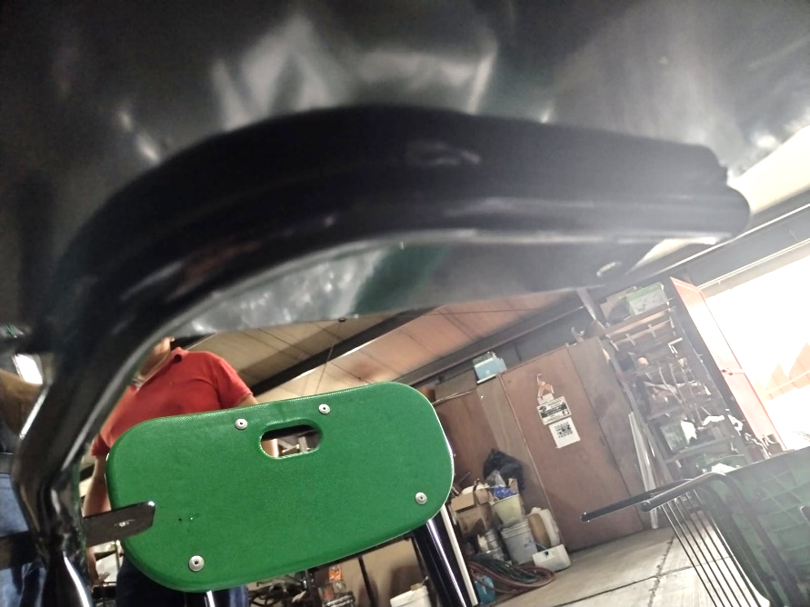

**Uniones: solo se aceptan uniónes en cordones completos, evitando el uso de puntos y no deberán presentarse filos a consecuencia de la escoria de la soldadura, las uniones soldadas deberán ser uniformes ,para lo cual se desbastara y o pulirá permitiendo un acabado con el menor relieve posible. La muestra que se entrego no era corrida , venia punteada.**

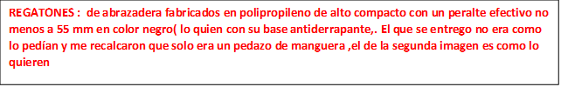

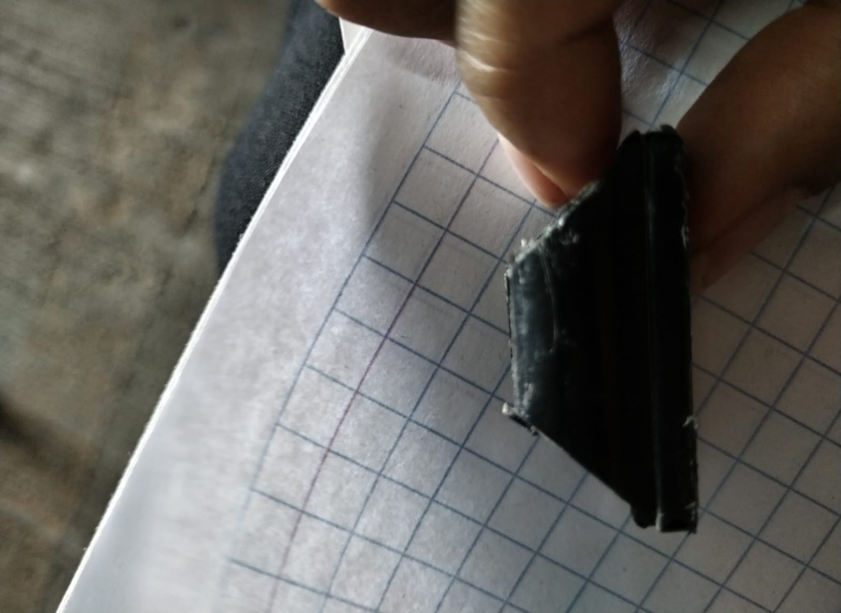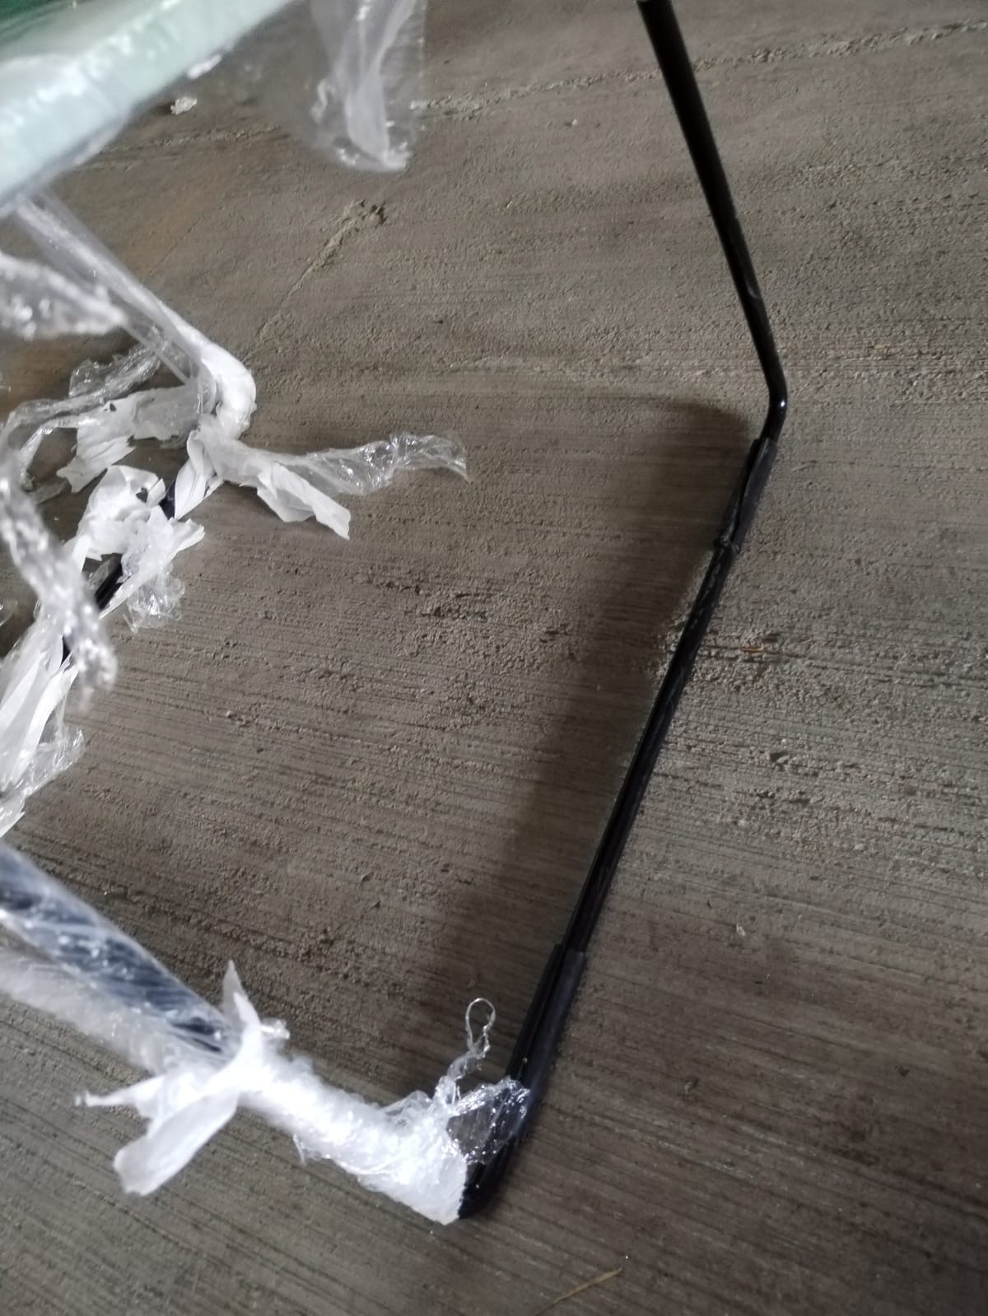

**El calibre que se sujeta ala paleta lo piden asi: para la sujeción de la paleta, se soldaran dos tubulares redondos de acer de carbono de ¾ en calibre 14 a la placa que une las patas y se soldara en su parte superior una placa de acero al carbono calibre 14. ( se entregó calibre 15).**

**El calibre de la estructura de la silla especial para maestros y la silla grande con paleta raqueta deben ser de calibre 14.**